班級： 組長：
組員： 、 、
- 老師指定商品找一找：
品牌與名稱：大同電鍋10人份
款式：（TAC-10L-SI）
賣得最便宜的商店是
價錢是 | 元
筆記、心得區：（各位小朋友，可以把老師的方法、步驟或自己的心得寫下來，等下各組要進行比賽喔！）

組長： 組員： 、 、
- 各類商品比較填一填：
圖片 | 品牌與  名稱 | 款式 | 賣得最便宜的商店 | 價錢
 | Apple iPhone 6 Plus 5.5吋 智慧型手機 | 128GB
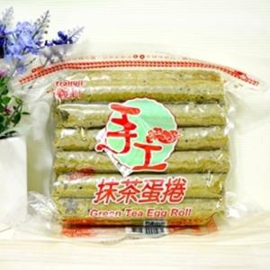 | 義福軒  手工抹茶蛋捲 | 400g/包  (400g家庭號)
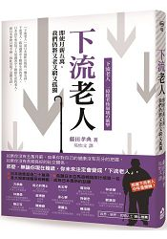 | 下流老人 | 藤田孝典著、如果出版
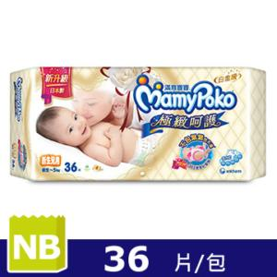 | 滿意寶寶極緻呵護 NB | 36片/包
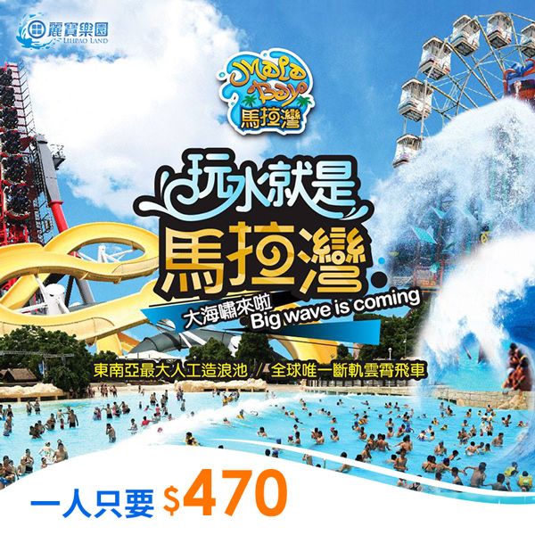 | 台中月眉麗寶樂園探索樂園/馬拉灣(2選1) | 門票2人組(使用期限10/10)
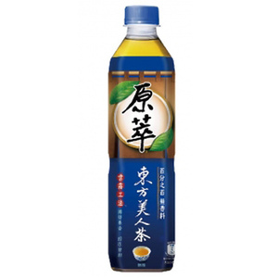 | 原萃  東方美人茶 | 580ml

